Ассоциация юридических фирм
АУДИТОРСКАЯ ФИРМА "ФЕМИДА-АУДИТ"
АУДИТОРСКОЕ ЗАКЛЮЧЕНИЕ
Акционерам ОАО "Кубаньэнерго"
Нами проведен аудит прилагаемой к настоящему аудиторскому заключению (далее -«Заключение») финансовой (бухгалтерской) отчетности ОАО "Кубаньэнерго" (далее -«Общество») за период с 1 января по 31 декабря 2005 г. включительно.
Прилагаемая финансовая (бухгалтерская) отчетность Общества на 61 листах состоит из:
- бухгалтерского баланса по состоянию на 31 декабря 2005 года;
- отчета о прибылях и убытках за 2005 год;
- приложений к бухгалтерскому балансу и отчету о прибылях и убытках, в том числе

- отчет о движении денежных средств за 2005 год;
- отчет об изменении капитала за 2005 год;
- приложение к бухгалтерскому балансу за 2005 год;
- пояснительной записки.
Ответственность за подготовку и представление этой финансовой (бухгалтерской) отчетности несет исполнительный орган Общества. Наша обязанность заключается в том, чтобы выразить мнение о достоверности во всех существенных отношениях данной отчетности и соответствии порядка ведения бухгалтерского учета законодательству Российской Федерации на основе проведенного аудита.
Аудит финансовой отчетности за 2005 год был завершен «16» марта 2006 года.
Аудит проводился в соответствии с Федеральным законом от 07 августа 2001 г. № 119-ФЗ «Об аудиторской деятельности», федеральными правилами (стандартами) аудиторской деятельности, утвержденными постановлением Правительства Российской Федерации от 23 сентября 2002 г. № 696, правилами (стандартами) аудиторской деятельности, одобренными Комиссией по аудиторской деятельности при Президенте Российской Федерации, международными стандартами аудита в части, не противоречащей вышеуказанным правилам, внутренними правилами (стандартами) аудиторской деятельности Московской Аудиторской Палаты, правилами (стандартами) аудиторской деятельности ООО «Аудиторская фирма «Фемида-Аудит».
Аудит планировался и проводился таким образом, чтобы удостовериться в том, что финансовая (бухгалтерская) отчетность не содержит существенных искажений.
Аудит проводился на выборочной основе и включал в себя:
- изучение на основе тестирования доказательств, подтверждающих значение и раскрытие
в финансовой (бухгалтерской) отчетности информации о финансово-хозяйственной
деятельности;
- определение главных оценочных значений, полученных руководством Общества при
подготовке финансовой (бухгалтерской) отчетности;
- оценку принципов и методов бухгалтерского учета, правил подготовки финансовой
(бухгалтерской) отчетности, а также представления данных в отчетности в целом.
Мы полагаем, что проведенный аудит представляет достаточные основания для выражения нашего мнения о достоверности финансовой (бухгалтерской) отчетности и соответствии порядка ведения бухгалтерского учета принципам и методам, определенным Федеральным законом от 21 ноября 1996 г. № 129-ФЗ «О бухгалтерском учете» и иными нормативными правовыми актами Российской Федерации.
15555 5
АУДИТОРСКАЯ ФИРМА ФЕМИДА-АУДИТ"
По нашему мнению, финансовая (бухгалтерская) отчетность организации ОАО «Кубаньэнерго» отражает достоверно во всех существенных отношениях финансовое положение на 31 декабря 2005 г. и результаты финансово-хозяйственной деятельности за период с 1 января по 31 декабря 2005 г. включительно.
«16» марта 2006 г.
ООО «Аудиторская фирма «Фемида-Аудит»
Заместитель директораФилатова Анастасия Александровна
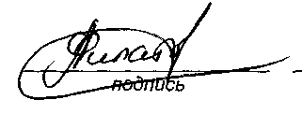 ФИО
Квалификационный аттестат на право осуществления аудиторской деятельности в области общего аудита № К 016368 от 27.03.1996 г. выдан в порядке обмена на неограниченный срок
I
Руководитель
аудиторской проверки_ Шлякова Валерия Николаевна
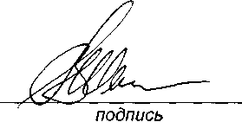 ФИО
Квалификационный аттестат
на право осуществления аудиторской деятельности
в области общего аудита № К007139 от 02.09.03 г.
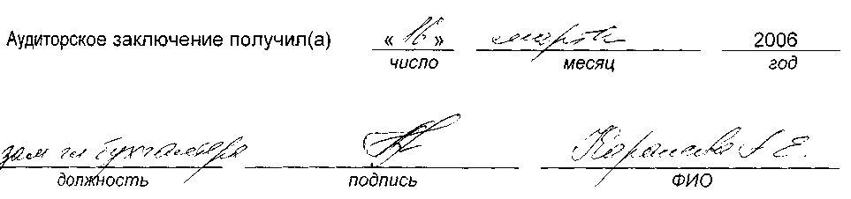
I5555 6

